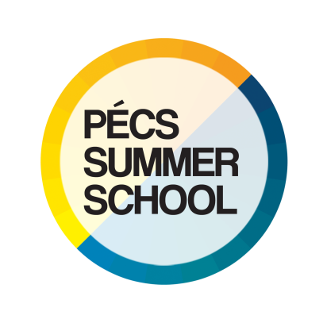

Ha nyár, akkor (is) PTE! – Megkezdődtek a nyári egyetemek a Pécsi Tudományegyetemen

Már hét nyári egyetem lesz idén a PTE-n, melyeket az egyetem Nemzetköziesítési Programjában kitűzött céloknak megfelelően a Kapcsolati és Nemzetköziesítési Igazgatóság szervez, szoros együttműködésben az egyetem karaival. E programokra több mint 200 külföldi hallgatót fogad a pécsi egyetem a világ 30 országából. A fő cél az ún. „Nyári Trimeszter” bevezetése, melynek során nemzetközi képzési programokat kínálnak a külföldi partneregyetemek hallgatói valamint a PTE hallgatói számára a nyár folyamán.

A nyári egyetemi programok szervezésének számos hozadéka van a PTE és Pécs városa számára: bővül az egyetem nemzetközi képzési portfóliója, nő a külföldi hallgatószám, erősödik a PTE nemzetközi jelenléte, javul az egyetem nemzetközi megítélése, kihasználhatják a nyáron üresen álló egyetemi facilitásokat, valamint hallgatókkal telik meg a város a nyári szünet alatt.

Az akadémiai programokat idén a Bölcsészettudományi Kar, a Kultúratudományi, Pedagógusképző és Vidékfejlesztési Kar valamint Művészeti Kar biztosítja, míg a nyári programok teljes körű szervezését a Kapcsolati és Nemzetköziesítési Igazgatóság végzi.

A nyári egyetemek sorát egy amerikai csoport számára megrendezésre kerülő programmal kezdték. Június közepén az arizonai Tucsonból érkezett, hallgatókból és oktatókból álló csoport számára szerveztek szociális munka tématerületen továbbképzést. Ezt követően a PTE hallgatói számára rendezték meg a Personal Development tréninget, külföldi tréner bevonásával.

Június végén kezdődik az Európai Unió témájú nyári egyetem, melyre a Kapcsolati és Nemzetköziesítési Igazgatóság sikerrel pályázta meg a CEEPUS program által kiírt pályázati lehetőséget. Ennek segítségével a BTK Politikatudományi és Nemzetközi Tanulmányok Tanszék által koordinált CEEPUS hálózat lengyel, cseh, szlovén, horvát és szerb partnerintézményeiből érkeznek hallgatók a nyári egyetemre.

Idén először pályázta meg és nyerte el a PTE a Tempus Közalapítvány által a magyar kultúrát bemutató nyári egyetem megrendezésére vonatkozó támogatást. A „Magyarország kulturális öröksége” című nyári kurzus résztvevői többek között amerikai, indiai, tajvani, brit, dél-koreai, török hallgatók lesznek, akik összesen a világ 50 országából pályázhattak a részvételre.

A nyári egyetemek sorát júliusban két kínai partneregyetem számára megrendezendő program követi. Immár második alkalommal érkezik a PTE-re a chengdui University of Electronic Science and Technology of China 35 fős hallgatócsoportja, akik az európai és a magyar kulturális örökséggel ismerkednek meg a Pécsi egyetemen. A Hangzhou Normal University 60 hallgatója harmadik alkalommal vesz részt a négyhetes neveléstudomány és kultúra témájú programon.

Ezt követően a japán Josai International University hallgatói számára tartanak magyar néptánc és népzene képzést, szintén harmadik alkalommal.

A nyári egyetemek hallgatói számára a Kapcsolati és Nemzetköziesítési Igazgatóság számos kulturális és szabadidős programot szervez Pécsett, valamint kirándulásokat a megyében és Budapesten.

A PTE nyári egyetemek sorában idén ezen felül ismét megrendezik a Közgazdaságtudományi Karon a Simonyi Summer Social Entrepreneurship Programot, valamint a Magyar Nyelv és Kultúra Nyári Egyetemet az orvoskar Nemzetközi Oktatási Központjának szervezésében.

A „Magyarország kulturális öröksége” című nyári egyetem nyitó ünnepségére 2019. július 1-jén, hétfőn 10.00 órakor kerül sor az Állam és Jogtudományi Kar Holub József termében (Pécs, 48-as tér 1.II. emelet).

További információ:
Dr. Pozsgai Gyöngyi
Nyári egyetem programvezető
Kapcsolati és Nemzetköziesítési Igazgatóság
Tel: 30-2687375

